Курс «Управление проектами» на базе деловой игры SimulTrain

Курс «Управление проектами» построен на базе тренинговых методик. Ключевой компонентой курса является бизнес-игра SimulTrain, моделирующая процесс выполнения проекта и позволяющая участникам объединить знания различных аспектов управления проектами. Бизнес-игра включает стадии: планирование, реализация и обзор (ревю) проекта. В ходе симуляции участники имеют возможность отслеживать динамику изменения основных показателей (затраты, сроки, качество и мотивация) в зависимости от принятых ими решений.
Бизнес-моделирование управления проектом позволяет участникам применить имеющиеся и полученные знания на практике. За несколько часов бизнес-игры участники сталкиваются с различными проблемами, которые встречаются в каждом проекте. В результате обучения слушатели получают знания в области планирования ресурсов, учатся использовать инструменты управления проектом, более эффективно управлять им, принимать групповые решения в ситуациях стресса, правильно реагировать на проблемы, обычно возникающие в процессе управления проектом.
Бизнес-игра SimulTrain разработана швейцарской фирмой STS, взаимодействующей с обучающими центрами в 30 странах мира. Услугами фирм-партнеров пользуется более 100 крупных компаний, среди которых: ABB, Alcatel, Ciba, Credit Agricole Indosuez, Coca-cola, Ferrero, Generali, Hitachi, IBM, IKEA, Mikron, Novartis, Omega, Samsung, Siemens, St-Gobain, Unedic, Volvo, Thales, Xerox, Zurich Assurancesи др.

Перед реализацией бизнес-игры слушатели проходят (по желанию) интерактивное самообучение через Интернет с использованием системы e-learning. В процессе обучении участники должны выполнить более 100 заданий и упражнений из 9 основных разделов. Время и темп своих занятий каждый участник определяет самостоятельно.

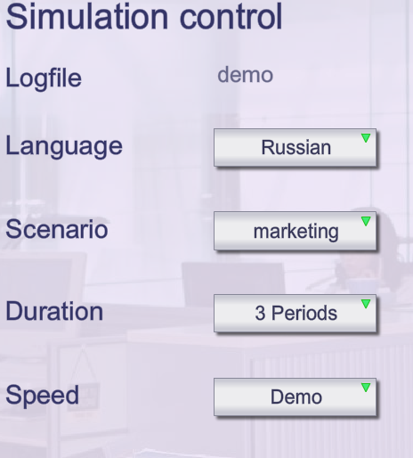
Если Вы желаете ознакомиться с Демо-версией бизнес-симулятора SimulTrain, то необходимо зайти на сайт ww.sts.ch и выбрать Login SimulTrain
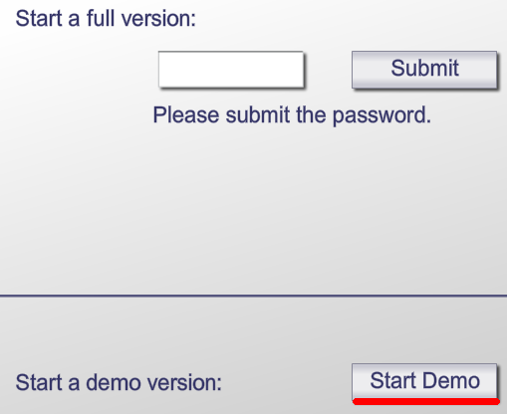
В открывшемся окне выберите Start Demo.
Для работы с симуляцией можно использовать различные настройки, например:

Демо-версия позволяет ознакомиться с особенностями симулятора посредством реализации первой из 11 «симуляционных недель».

Описание бизнес-симулятора www.sts.ch/r/detail/758-simultrain_r.htm
Официальный сайт компании производителя www.sts.ch
Партнеры STS www.sts.ch/r/partners_r.htm
Список компаний-клиентов www.sts.ch/r/companies_r.htm

